Тема: Мінливість видів: одомашення одноклітинних
організмів (бактерій, водоростей)

1. Механізм потрапляння бактерій і водоростей в клітини господаря
Приблизно 3,5 млрд.р.т. у давніх організмів з'явився механізм фагоцитозу. Цей механізм дозволяє одноклітиннимх організмам заковтувати досить великі частки їжі і навіть цілих бактерій або найпростіших.

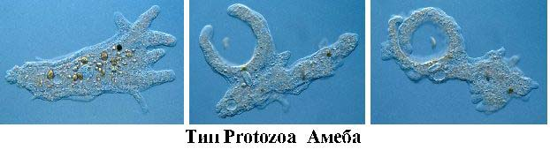

Найпростіше амеба заковтує бактерію за допомогою фагоцитозу

Завдяки фагоцитозу і ендоцитозу у багатьох організмів всередині клітин можуть з'являтися внутрішньоклітинні «організми-раби» і внутрішньоклітинні організми-паразити, які з часом стають внутрішньоклітинними симбіонтами.
Наприклад, коралові поліпи за допомогою фагоцитозу поглинають маленькі зелені водорості, але не перетравлюють їх, а залишають жити всередині своїх клітин. При цьому водорості за рахунок фотосинтезу забезпечують корал їжею, а корал - захищає водорості від поїдання рибами. У несприятливих умовах (жарко, холодно та ін.) - корал вбиває водорість, оскільки при стресі обидва організми виділяють реактивні форми кисню (ROS), небезпечні для клітин.
Наприклад, коріння рослин виділяють клейку речовину, до якої приклеюються азотфіксуючі бактерії, і потім у ході фагоцитозу, бактерії потрапляють всередину клітин кореня рослини і залишаються там жити, поставляючи рослині азотвмісні речовини.

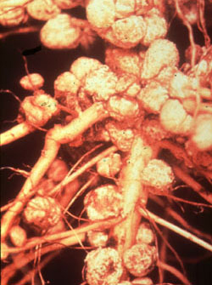

Клубеньки на коренях сої. Бактерії-ризобії, що живуть в клубеньках, переводять атмосферний азот в доступну для рослин форму (амоній), отримуючи натомість комфортні умови життя і всі необхідні поживні речовини.

Наприклад, бактерія вольбахія - проникає в клітини комах за допомогою ендоцитозу, і не вбиває комаху, а залишається жити всередині її клітин як внутрішньоклітинний паразит.

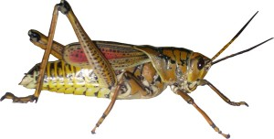  Коник | 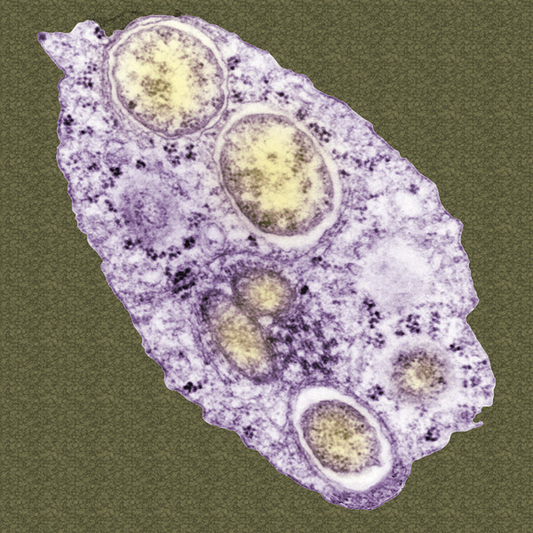  Бактерії-вольбахії в середині клітини комахи

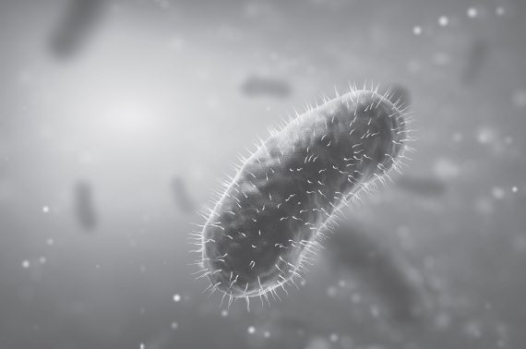

Бактерія вольбахія

NB! Якщо така внутрішньоклітинна бактерія або водорість потрапляє в статеві клітини організму-господаря, то вона передається від батьків до дітей і стає внутрішньоклітинним симбіонтом у всіх нащадків організмів даного виду.
NB! Якщо організм-господар з'їв майбутнього симбіонта і хоче його одомашети, тобто залишити жити всередині своїх клітин, то господар повинен відключити свої захисні механізми, щоб не постраждав «новосел». З іншого боку, якщо паразит напав на організм господаря, тоді паразит повинен відключити захисні механізми господаря, щоб не постраждати.
Крім того, паразит має свій арсенал маніпулювання клітиною господаря. Наприклад, паразит може передати господареві з плазмидою гени токсинів, а в своїх основних хромосомах залишити гени антитоксинів, що не дозволяє новому господареві позбутися підселенців. Крім того, паразит може присвоїти собі копії важливих генів господаря (наприклад, гена, що контролює поділ клітин господаря) і завдяки цьому - маніпулювати своїм господарем.

2. Механізм одомашення організмів, що потрапили всередину клітини господаря
Підселення іншого організму всередину клітини - це стрес. При стресі клітини відпускають стрибки своїх транспозонів. Транспозони - це віруси, колись одомашені клітиною. Під час їх стрибків в клітині синтезуються білки - зворотні транскриптази і інтегрази, які забезпечують самокопіювання транспозонів і їх вбудовування в ДНК господаря. Під час своєї роботи - зворотна транскриптаза переписує будь-яку РНК у вигляді ДНК копій. Таким чином, вона може переписати і РНК бактерії, що проникла до клітини господаря, у вигляді ДНК копії. А інтеграза - потім може вбудувати цю ДНК-копію бактеріального гена в ДНК господаря. Можливий і зворотний процес - РНК господаря копіюються у вигляді ДНК молекул і вбудовуються в ДНК бактерії (так, бактерії вольбахії - «вкрали» копію хазяйського гена, який відповідає за поділ клітин, і це дозволило бактеріям контролювати розмноження клітини господаря). Таким чином, з часом, в ДНК господаря з'являються копії генів бактерії, а в ДНК бактерії - копії генів господаря.
Відомо, що в результаті дії стресових факторів навколишнього середовища, а також внаслідок теплового руху атомів в молекулах - в ДНК з'являються поломки. З часом ламаються гени і у господаря, і у бактерії. Але, оскільки у еукаріт дуже потужна система лагодження ДНК - то поломки накопичуються переважно в ДНК бактерії. І її гени перетворюються на мовчазні псевдогени. А господар набуває контроль над своїм «підселенцем», оскільки містить у своїй ДНК життєво важливі гени бактерії.
Наприклад, мітохондрії в наших клітинах - це нащадки давніх ά-протеобактерій, одомашених клітиною еукаріотів близько 3,5 млрд.р.т. На сьогоднішній день близько 600 генів мітохондрії перенесено в ядро ​​і тільки 13 генів залишилося в ДНК самої бактерії!

3. Наслідки одомашення організмів, що потрапили всередину клітини господаря (наслідки підселення ендосимбіонтів)
Ендосимбіонт - це організм, який живе всередині клітини господаря. Поява ендосимбіонтів сприяє збільшенню видового різноманіття організмів:
1) через появу генетичних бар'єрів для схрещування (особини з ендосимбіонтом перестають схрещуватися з особами, що не мають ендосимбіонта);
2) через появу екологічних та географічних бар'єрів для схрещування:
а) через розширення бази харчування;
Наприклад, таргани придбали внутрішньоклітинних ендосимбіонтів - блаттабактерій, які забезпечили їм синтез незамінних речовин; таким чином, тарган може їсти будь-яку органіку, а бактерія забезпечує йому синтез незамінних речовин;

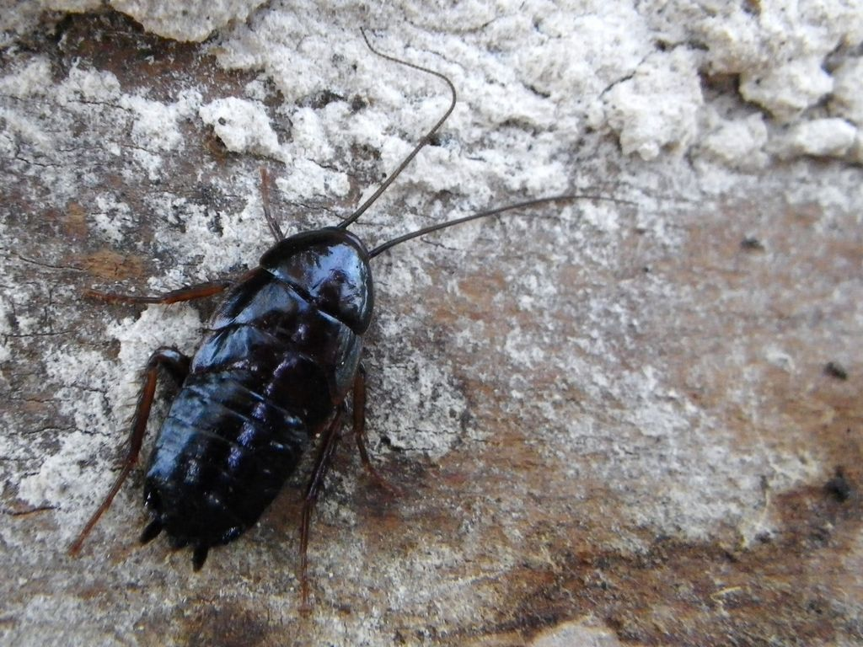  Деревний тарган. Присутність всередині клітин таргана симбіотичних бактерій Blattabacterium дає можливість тарганам харчуватися найрізноманітнішими речовинами. | 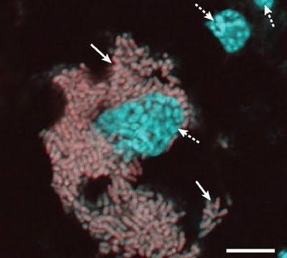  Ендосимбіотичні бактерії в цитоплазмі клітин тарганів Blattabacterium (бактерії позначені суцільними білими стрілками).

Наприклад, паразитичні комахи діабротика після підселення внутрішньоклітинних симбіотичних бактерій вольбахій - змогли перейти до паразитування на рослинах кукурудзи (оскільки бактерії дозволяють комахам долати захисні системи рослини);

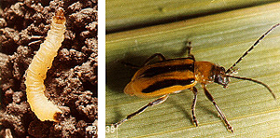

Личинка комахи - діабротики (Diabrotica virgifera virgifera) пошкоджує коріння кукурудзи. Ця комаха заражена бактеріями вольбахіями, які виділяють речовини, що блокують імунітет рослини. Це дозволяє комасі паразитувати на рослинах кукурудзи.

б) через розширення середовищ існування. Наприклад, попелиці, всередині клітин яких поселилися бактерії бухнери, можуть жити при температурі + 65⁰С, завдяки синтезу бактеріями білків теплового шоку;
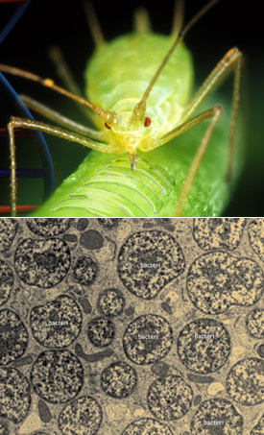

Попелиця (угорі) і бактерії - бухнери (Buchnera), що живуть в спеціалізованих клітинах господаря - бактеріоцитах. Ці бактерії забезпечують стійкість попелиці до високих температур.

Например, рослини змогли освоїти суходіл завдяки симбіозу з грунтовими грибами (внутрішньоклітинний симбіоз гриба і кореня рослини називається мікориза).

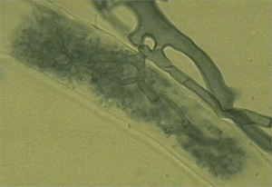  Арбускулярна мікориза у конюшини (арбускули в клітині кортекса кореня). | 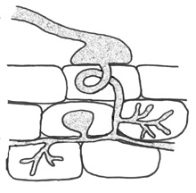  Схема формування арбускулярної мікоризи в клітинах кореня

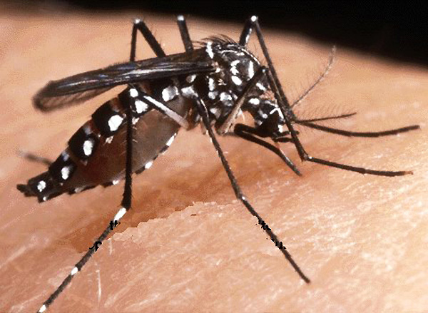

Комар Aedes aegypti при підселенні до його клітин бактерій вольбахій - стає стійким до зараження вірусом денге, і, таким чином, може освоювати нові території.

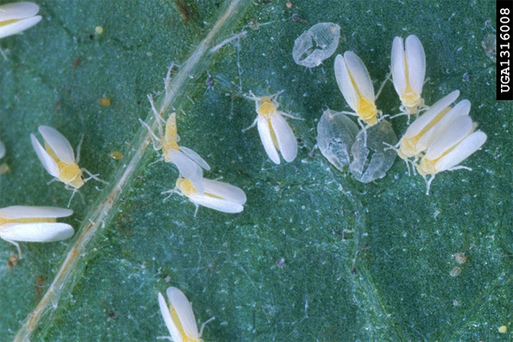  Білокрилка Bemisia tabaci - це злісний шкідник посівів, що має в своїх клітинах симбіотичну бактерію - рикетсію, яка підвищує життєздатність і плодючість білокрилок | 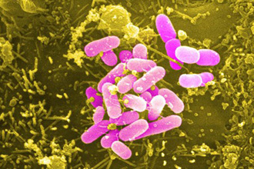  Бактерії рикетсії - внутрішньоклітинні симбіонти білокрилки
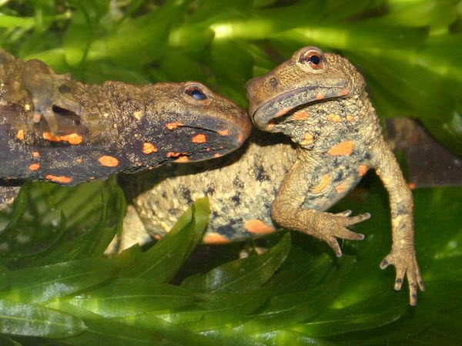  Усередині клітин саламандри Ambistoma maculatum живуть водорості Oophila ambylystomatis, які забезпечують підвищену життєздатність цієї тварини. | 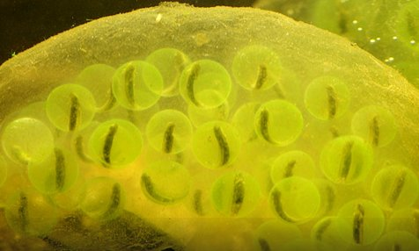  Усередині ікринок саламандри вже живуть водорості
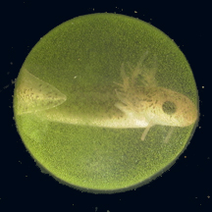  Ікринка саламандри, всередині якої вже живуть мікроскопічні зелені водорості. | 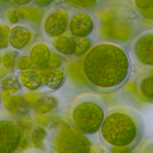  Зелені водорості, які живуть усередині клітин саламандри.
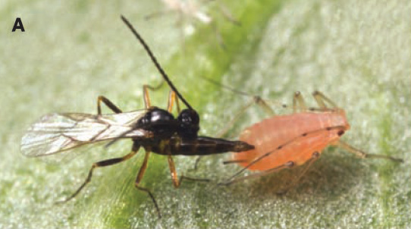  Наїзник Aphidius ervi відкладає яйце в попелицю Acyrthosiphon pisum. Якщо всередині клітин попелиці живуть бактерії гамільтонелли - це рятує попелицю від смерті, оскільки бактерія виділяє токсини, які вбивають личинок наїзника. Однак, ці токсини продукує не сама бактерія, а одомашений нею вірус APSE. | 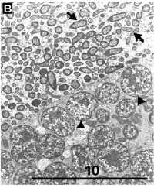  Бактерії Hamiltonella defensa з одомашненим  вірусом APSE.
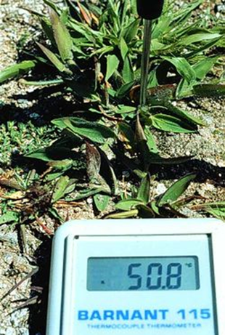  Рослина Dichanthelium lanuginosum прекрасно росте на грунті, нагрітому до 65 °C, але гине (праворуч) в тих же умовах, якщо його позбавити симбіотичного кореневого гриба Curvularia protuberata. | 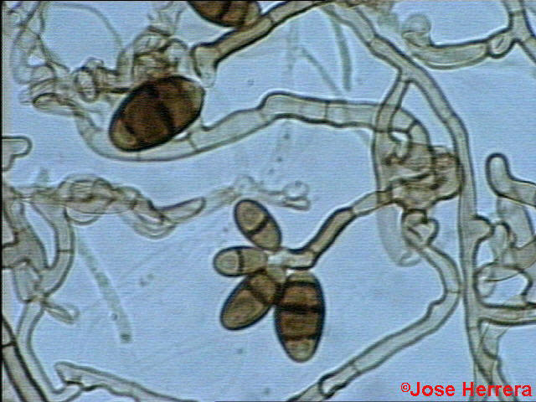  Мікорізний гриб-симбіонт Curvularia protuberata.  Цей гриб сам стійкий до високих температур тільки завдяки одомашеному ним вірусу CThTV.

У результаті підселення внутрішньоклітинного симбіонта - з'являються не тільки нові види, а й нові класи, типи, царства живих організмів. Так, завдяки підселенню до клітин еукаріот паразитичних ά-протеобактерій - з часом, завдяки їх одомашенню, сформувалися мітохондрії, а завдяки підселенню паразитичних бактерій-спірохет - в клітинах еукаріот, після одомашення спірохет, з'явилися джгутики і мікротрубочковий апарат, які забезпечують поділ клітин еукаріот.
Таким чином, завдяки ендосимбіозу сформувалось царство найпростіших, представники якого згодом дали початок царствам тварин і грибів. Деякі давні одноклітинні еукаріоти після фагоцитозу фотосинтезуючих бактерії - не переварити їх, а залишили жити всередині своїх клітин. Поступове одомашення клітинами еукаріотів цих фотосинтезуючих бактерій дозволило з часом сформувати царство рослин.

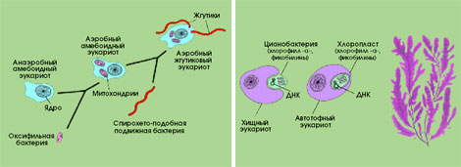
А Б
А. Походження еукаріотичної клітини шляхом симбіозу спочатку з оксифільними бактеріями (предками мітохондрій), а потім - зі спірохетами (предками джгутиків). Б. Походження хлоропластів червоних водоростей шляхом симбіозу з ціанобактеріями.

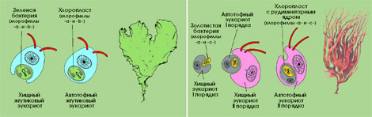
В Г
В. Походження хлоропластів зелених водоростей і вищих рослин шляхом симбіозу з зеленими бактеріями. Г. Походження хлоропластів кріптомонад, золотистих і бурих водоростей шляхом подвійного симбіозу: спочатку хижий еукаріот вступив в симбіоз із золотистими бактеріями, а потім сам став симбіонтом іншого хижого організму.

Контрольна робота
Варіант № 1
1. Приблизно 1,2 млрд.р.т. на клітини давніх еукаріот напали патогенні α-протеобактерії. Вони не змогли вбити клітини господаря, а господар - не зміг їх знищити. Поступово відбулося одомашення цих бактерій. Поясніть, що означає поняття «одомашена бактерія».
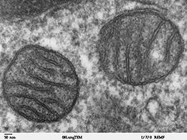
Дві мітохондрії (одома-
шені α-протеобактерії)
внутрі клітини людини.

2. На популяцію метеликів - білокрилок напали патогенні бактерії - рикетсії. У половини метеликів в популяції імунна система змогла знищити цих бактерій. А інша половина популяції метеликів виявилася зараженою бактеріями - рикетсіями. Через три роки на території даної екосистеми вчені виявили новий вид метеликів. Поясніть, чому на даній території з'явився новий вид метеликів.

Білокрилки Bemisia tabaci

3. Чому навіть вилікувані від бактерій-рикетсій метелики не змогли схрещуватися з вихідним видом метеликів?
4. У клітинах однієї з популяцій попелиці оселилися бактерії - бухнери. Ці бактерії в жарких умовах синтезують білки теплового шоку, що дозволило зараженим попелицям жити в різних кліматичних зонах. Поясніть, чому через деякий час з'явилося кілька нових видів попелиці.

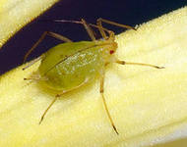
Попелиця

5. Наприкінці Тріасового періоду, приблизно 200 - 199 млн.р.т., на давні квіткові рослини напали віруси. Квіткові рослини зуміли одомашити ці віруси. Поясніть, у чому полягає механізм одомашення вірусів.
6. Коли і для чого клітини господаря дозволяють своїм одомашеним вірусам зчитуватися і розмножуватися в клітинах хазяїна?
7. Через деякий час після одомашення цих вірусів - давні квіткові рослини придбали два корисних гени - FHY3 і FAR1, які дозволили рослинам змінювати свій обмін речовин у відповідь на зміну освітленості навколишнього середовища, і це стало однією з причин еволюційного успіху квіткових рослини. Чому гени одомашеного вірусу працюють на рослину і при цьому вірус не пошкоджує ДНК рослини?

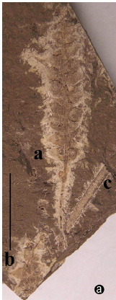
Скам`янілий відбиток однієї
з перших квіткових рослин.

8. Черви теленхіди - це паразити рослин. Для нападу на рослини вони використовують фермент целюлазу. Поясніть, як рослинний ген, відповідальний за біосинтез целюлази, міг потрапити від рослин до черв'яків теленхід.

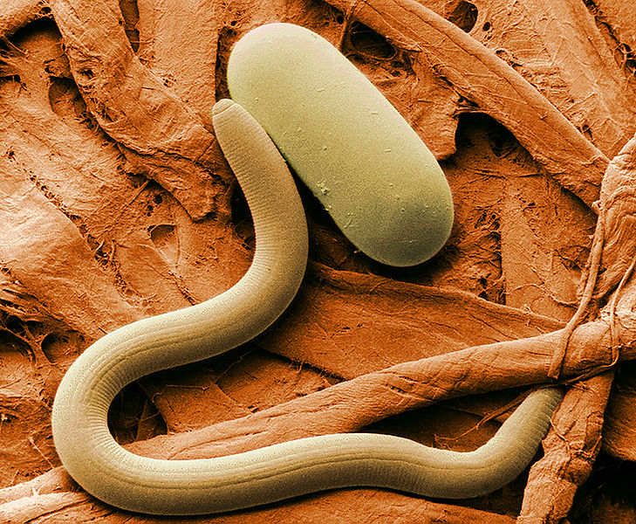
Черв'як Tylenchida

Варіант № 2
1. Приблизно 2,85 млрд.р.т. клітини деяких давніх еукаріот «з'їли» ціанобактерій. Але, не переварили їх, а залишили жити всередині своїх клітин. Поступово відбулося одомашення цих бактерій. Поясніть, що означає поняття «одомашена бактерія».

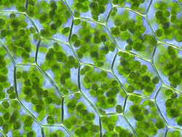
Хлоропласти (одомашені
ціанобактерії) внутрі клітин
рослини.

2. На популяцію сонечок напали патогенні бактерії - вольбахії. У половини сонечок в популяції імунна система змогла знищити цих бактерій. А інша половина популяції сонечок виявилася зараженою бактеріями - вольбахіями. Через два роки на території даної екосистеми вчені виявили новий вид сонечок. Поясніть, чому на даній території з'явився новий вид сонечок.

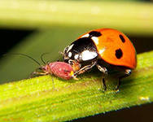
Сонечко.

3. Чому навіть вилікувані від бактерій - вольбахій сонечки не змогли схрещуватися з вихідним видом сонечок?
4. У клітинах однієї з популяцій іксодового кліща оселилися бактерії - борели. Ці бактерії в умовах морозів синтезують білки-антифризи, що дозволило зараженим кліщам жити в різних кліматичних умовах. Поясніть, чому через деякий час з'явилося кілька нових видів кліщів.

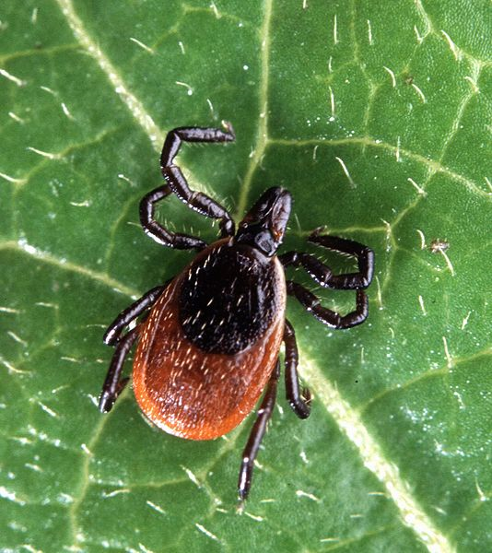
Іксодовий кліщ.

5. У кам'яновугільному періоді, приблизно 320 - 318 млн.р.т., одна з популяцій давніх земноводних тварин заразилася вірусами AmnSINE. Земноводні тварини зуміли одомашети ці віруси. Поясніть, у чому полягає механізм одомашення вірусів.
6. Коли і для чого клітини господаря дозволяють своїм одомашеним вірусам зчитуватися і розмножуватися в клітинах хазяїна?
7. В результаті одомашення вірусів AmnSINE - давні земноводні придбали корисний ген. Робота цього гена забезпечила формування навколо яйця товстих захисних оболонок, що дозволило давнім земноводним розмножуватися не тільки у воді, але і на суші, і дало початок великій новій групі наземних хребетних тварин - рептиліям. Чому гени одомашеного вірусу працюють на організм тварини і при цьому вірус не пошкоджує ДНК тварини?
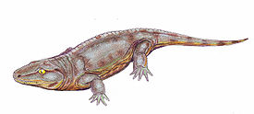
Сеймурія – представник однієї
з перших груп рептилій.

8. Грунтові агробактерії нападають на коріння рослин і викликають їх пухлиноподібне розростання за рахунок синтезу гормонів ауксину й цитокинину. Поясніть, як рослинні гени, що відповідають за біосинтез ауксину й цитокинину, могли потрапити від рослин до грунтових бактерій.

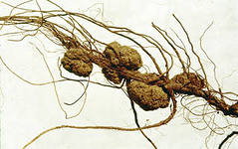
Агробактерії викликають появу
пухлин на корнях рослин.

Література:
1. Gilbert S.F., Bosch T.C., Ledón-Rettig C. Eco-Evo-Devo: developmental symbiosis and developmental plasticity as evolutionary agents // Nat. Rev. Genet. – 2015. – Vol. 16(10). – P. 611 - 622. doi: 10.1038/nrg3982.
2. Martin W.F., Garg S., Zimorski V. Endosymbiotic theories for eukaryote origin // Philos. Trans. R. Soc. Lond. B Biol. Sci. – 2015. – Vol. 370(1678). pii: 20140330. doi: 10.1098/rstb.2014.0330. Review.
3. Lambowitz A.M., Belfort M. Mobile Bacterial Group II Introns at the Crux of Eukaryotic Evolution // Microbiol. Spectr. – 2015. – Vol. 3(1):MDNA3-0050-2014. doi: 10.1128/microbiolspec.MDNA3-0050-2014.
4. Wilson A.C., Duncan R.P. Signatures of host/symbiont genome coevolution in insect nutritional endosymbioses // Proc. Natl. Acad. Sci. USA. – 2015. – Vol. 112(33):10255-61. doi: 10.1073/pnas.1423305112.
5. Dorrell R.G., Howe C.J. Integration of plastids with their hosts: Lessons learned from dinoflagellates //
Proc. Natl. Acad. Sci. USA. – 2015. – Vol. 112(33). – P. 10247 - 10254. doi: 10.1073/pnas.1421380112.
6. Mukhina V.S. Origination and evolution of plastids // Zh. Obshch. Biol. – 2014. – Vol. 75(5). – P. 329 - 352.
7. Bolaños L.M., Servín-Garcidueñas L.E., Martínez-Romero E. Arthropod-Spiroplasma relationship in the genomic era // FEMS Microbiol Ecol. – 2015. – Vol. 91(2). – P. 1 - 8. doi: 10.1093/femsec/fiu008.
8. Provorov N.A., Onishchuk O.P., Iurgel' S.N., Kurchak O.N., Chizhevskaia E.P., Vorob'ev N.I., Zatovskaia T.V., Simarov B.V. Construction of high-effective symbiotic bacteria: evolutionary models and genetic approaches // Genetika. – 2014. – Vol. 50(11). – P. 1273 - 1285. Review.
9. Thompson J.R., Rivera H.E., Closek C.J., Medina M. Microbes in the coral holobiont: partners through evolution, development, and ecological interactions // Front. Cell Infect. Microbiol. – 2015. – Vol. 4:176. doi: 10.3389/fcimb.2014.00176. Review.
10. Degli Esposti M. Bioenergetic evolution in proteobacteria and mitochondria // Genome Biol. Evol. – 2014. – Vol. 6(12). – P. 3238 - 3251. doi: 10.1093/gbe/evu257.
11. Stilling R.M., Bordenstein S.R., Dinan T.G., Cryan J.F. Friends with social benefits: host-microbe interactions as a driver of brain evolution and development? // Front. Cell Infect. Microbiol. – 2014. – Vol. 4:147. doi: 10.3389/fcimb.2014.00147.
12. Zimorski V., Ku C., Martin W.F., Gould S.B. Endosymbiotic theory for organelle origins // Curr. Opin. Microbiol. – 2014. – Vol. 22. – P. 38 - 48. doi: 10.1016/j.mib.2014.09.008. Review.
13. Sicard M., Dittmer J., Grève P., Bouchon D., Braquart-Varnier C. A host as an ecosystem: Wolbachia coping with environmental constraints // Environ. Microbiol. – 2014. – Vol. 16(12). – P. 3583 - 3607. doi: 10.1111/1462-2920.12573.
14. Douglas A.E. Symbiosis as a general principle in eukaryotic evolution // Cold Spring Harb. Perspect. Biol. – 2014. – Vol. 6(2). pii: a016113. doi: 10.1101/cshperspect.a016113. Review.
15. Taylor M.J., Voronin D., Johnston K.L., Ford L. Wolbachia filarial interactions // Cell Microbiol. – 2013. – Vol. 15(4). – P. 520 - 526. doi: 10.1111/cmi.12084. Review.
16. Login F.H., Heddi A. Insect immune system maintains long-term resident bacteria through a local response // J. Insect. Physiol. – 2013. – Vol. 59(2). – P. 232 - 239. doi: 10.1016/j.jinsphys.2012.06.015.
17. Belousov A.O., Kozeretskaia I.A. Symbiotic bacteria, which modify reproduction processes of Drosophila melanogaster // Mikrobiol. Z. – 2011. – Vol. 73(2). – P. 43 - 52. Review.
18. Nowack E.C., Melkonian M. Endosymbiotic associations within protists // Philos. Trans. R. Soc. Lond. B Biol. Sci. – 2010. – Vol. 365(1541). – P. 699 - 712. doi: 10.1098/rstb.2009.0188. Review.
19. Reynolds S., Rolff J. Immune function keeps endosymbionts under control // J. Biol. – 2008. – Vol. 7(8):28. doi: 10.1186/jbiol88. Review.
20. Horn M., Wagner M. Bacterial endosymbionts of free-living amoebae // J . Eukaryot. Microbiol. – 2004. – Vol. 51(5). – P. 509 - 514. Review.
21. Wernegreen J.J., Degnan P.H., Lazarus A.B., Palacios C., Bordenstein S.R. Genome evolution in an insect cell: distinct features of an ant-bacterial partnership // Biol. Bull. – 2003. – Vol. 204(2). – P. 221 - 231.
22. de Souza W., Motta M.C. Endosymbiosis in protozoa of the Trypanosomatidae family // FEMS Microbiol. Lett. – 1999. – Vol. 173(1). – P. 1 - 8. Review.
23. Baumann P., Baumann L., Lai C.Y., Rouhbakhsh D., Moran N.A., Clark M.A. Genetics, physiology, and evolutionary relationships of the genus Buchnera: intracellular symbionts of aphids // Annu. Rev. Microbiol. – 1995. – Vol. 49. – P. 55 - 94.
24. Baumann L., Baumann P., Moran N.A. The endosymbiont (Buchnera) of the aphid Diuraphis noxia contains all the genes of the tryptophan biosynthetic pathway // Curr. Microbiol. – 1998. – Vol. 37(1). – P. 58 - 59.
25. López-Sánchez M.J., Neef A., Patiño-Navarrete R., Navarro L., Jiménez R., Latorre A., Moya A. Blattabacteria, the endosymbionts of cockroaches, have small genome sizes and high genome copy numbers // Environ. Microbiol. – 2008. – Vol. 10(12). – P. 3417 - 3422. doi: 10.1111/j.1462-2920.2008.01776.x.
26. López-Sánchez M.J., Neef A., Peretó J., Patiño-Navarrete R., Pignatelli M., Latorre A., Moya A. Evolutionary convergence and nitrogen metabolism in Blattabacterium strain Bge, primary endosymbiont of the cockroach Blattella germanica // PLoS Genet. – 2009. – Vol. 5(11):e1000721. doi: 10.1371/journal.pgen.1000721.
27. Bandi C., Sironi M., Damiani G., Magrassi L., Nalepa C.A., Laudani U., Sacchi L. The establishment of intracellular symbiosis in an ancestor of cockroaches and termites // Proc. Biol. Sci. – 1995. – Vol. 259(1356). – P. 293 - 299.
28. Bandi C., Sironi M., Nalepa C.A., Corona S., Sacchi L. Phylogenetically distant intracellular symbionts in termites // Parassitologia. – 1997. – Vol. 39(1). P. 71 - 75.
29. Kim E., Lin Y., Kerney R., Blumenberg L., Bishop C. Phylogenetic analysis of algal symbionts associated with four North American amphibian egg masses // PLoS One. – 2014. – Vol. 9(11):e108915. doi: 10.1371/journal.pone.0108915.
30. Kerney R., Kim E., Hangarter R.P., Heiss A.A., Bishop C.D., Hall B.K. Intracellular invasion of green algae in a salamander host // Proc. Natl. Acad. Sci. USA. – 2011. – Vol. 108(16). – P. 6497 - 6502. doi: 10.1073/pnas.1018259108.
31. Łukasik P., Guo H., van Asch M., Henry L.M., Godfray H.C., Ferrari J. Horizontal transfer of facultative endosymbionts is limited by host relatedness // Evolution. – 2015. doi: 10.1111/evo.12767.
32. McLean A.H., Godfray H.C. Evidence for specificity in symbiont-conferred protection against parasitoids // Proc. Biol. Sci. – 2015. – Vol. 282(1811). doi: 10.1098/rspb.2015.0977.
33. Rollat-Farnier P.A., Santos-Garcia D., Rao Q., Sagot M.F., Silva F.J., et al. Two host clades, two bacterial arsenals: evolution through gene losses in facultative endosymbionts // Genome Biol. Evol. – 2015. – Vol. 7(3). – P. 839 - 855. doi: 10.1093/gbe/evv030.
34. Dykstra H.R., Weldon S.R., Martinez A.J., White J.A., Hopper K.R., et al. Factors limiting the spread of the protective symbiont Hamiltonella defensa in Aphis craccivora aphids // Appl. Environ. Microbiol. – 2014. – Vol. 80(18). – P. 5818 - 5827. doi: 10.1128/AEM.01775-14.
35. Polin S., Simon J.C., Outreman Y. An ecological cost associated with protective symbionts of aphids // Ecol. Evol. – 2014. – Vol. 4(6). – P. 826 - 830. doi: 10.1002/ece3.991.
36. Costopoulos K., Kovacs J.L., Kamins A., Gerardo N.M. Aphid facultative symbionts reduce survival of the predatory lady beetle Hippodamia convergens // BMC Ecol. – 2014. – Vol. 14:5. doi: 10.1186/1472-6785-14-5.
37. Dion E., Zélé F., Simon J.C., Outreman Y. Rapid evolution of parasitoids when faced with the symbiont-mediated resistance of their hosts // J. Evol. Biol. – 2011. – Vol. 24(4). – P. 741 - 750. doi: 10.1111/j.1420-9101.2010.02207.x.
38. McLean A.H., van Asch M., Ferrari J., Godfray H.C. Effects of bacterial secondary symbionts on host plant use in pea aphids // Proc. Biol. Sci. – 2011. – Vol. 278(1706). – P. 760 - 766. doi: 10.1098/rspb.2010.1654.
39. Cass B.N., Himler A.G., Bondy E.C., Bergen J.E., Fung S.K., Kelly S.E., Hunter M.S. Conditional fitness benefits of the Rickettsia bacterial symbiont in an insect pest // Oecologia. – 2015. [Epub ahead of print]
40. Himler A.G., Adachi-Hagimori T., Bergen J.E., Kozuch A., Kelly S.E., et al. Rapid spread of a bacterial symbiont in an invasive whitefly is driven by fitness benefits and female bias // Science. – 2011. – Vol. 332(6026). – P. 254 - 256. doi: 10.1126/science.1199410.
41. Cass B.N., Yallouz R., Bondy E.C., Mozes-Daube N., Horowitz A.R., et al., Dynamics of the endosymbiont rickettsia in an insect pest // Microb. Ecol. – 2015. – Vol. 70(1). – P. 287 - 297. doi: 10.1007/s00248-015-0565-z.
42. Shan H.W., Lu Y.H., Bing X.L., Liu S.S., Liu Y.Q. Differential responses of the whitefly Bemisia tabaci symbionts to unfavorable low and high temperatures // Microb. Ecol. – 2014. – Vol. 68(3). – P. 472 - 482. doi: 10.1007/s00248-014-0424-3.
43. Hendry T.A., Hunter M.S., Baltrus D.A. The facultative symbiont Rickettsia protects an invasive whitefly against entomopathogenic Pseudomonas syringae strains // Appl. Environ. Microbiol. – 2014. – Vol. 80(23). – P. 7161 - 7168. doi: 10.1128/AEM.02447-14.

